13 grudnia 2021 r.

Volkswagen Samochody Dostawcze po raz kolejny wspierał Szlachetną Paczkę
- Zakończył się „Weekend Cudów” - przedświąteczna akcja jednej z największych w Polsce organizacji dobroczynnych – Szlachetnej Paczki
- Marka Volkswagen Samochody Dostawcze już po raz kolejny włączyła się w akcję
- Paczki do najbardziej potrzebujących rozwożone były Volkswagenem T6.1
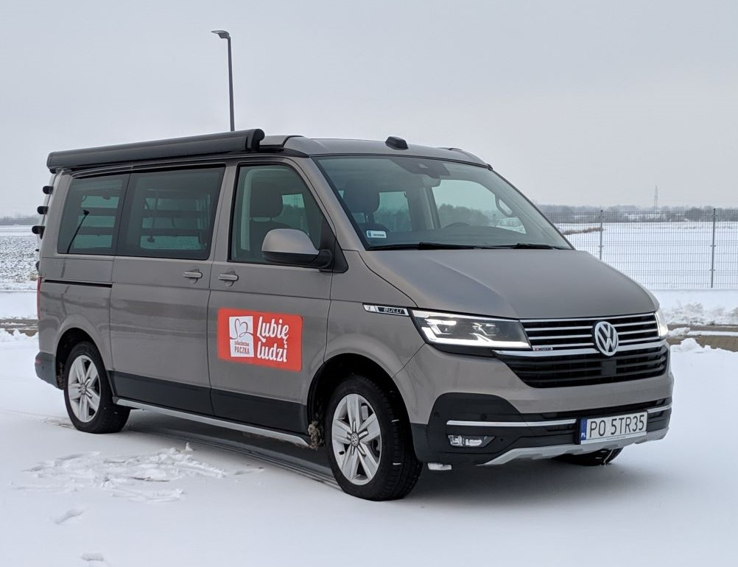
Poznań, 13 grudnia 2021 r. Za nami „Weekend Cudów”, kolejna odsłona przedświątecznej akcji wsparcia dla najuboższych i najbardziej potrzebujących prowadzonej przez stowarzyszenie Szlachetna Paczka. Po raz kolejny w wielkie dzieło pomocy włączyła się również marka Volkswagen Samochody Dostawcze.
W najgorętszym, przedświątecznym okresie, prezenty do najbardziej potrzebujących rodzin dostarczał m.in. udostępniony przez markę Volkswagen T6.1.
Weekend Cudów to czas spotkań, przekazywania paczek i dzielenia się radością. W tym roku paczki trafiły do potrzebujących w dniach 11-12 grudnia. Darczyńcy, którzy przygotowali dedykowaną pomoc wybranej rodzinie, dostarczali najpierw gotowe paczki do wyznaczonych magazynów, których są tysiące na mapie Polski, a następnie, rękoma wolontariuszy paczki dostarczane były do konkretnych Rodzin w całym kraju. Na terenie Wielkopolski prezenty rozwożone były m.in. dostawczym Volkswagenem T6.1.
Tegoroczna edycja Weekendu Cudów Szlachetnej Paczki wsparła zdecydowanie większą niż poprzednio liczbę potrzebujących rodzin, bo aż 17 009! Tylko w Wielkopolsce było to 1361 rodzin, a w samym Poznaniu 367 rodzin. Do wielu z nich paczki dojechały Volkswagenem T6.1.
W dostarczanie prezentów zaangażowanych było w tym roku aż 692 wolontariuszy.

Kontakt:
Magda Piekarczyk - Olszak
Kierownik komunikacji
Marketingowej i PR
Volkswagen Samochody Dostawcze
tel.+48 690 406 386
e-mail: magda.piekarczyk@volkswagen.pl

O marce Volkswagen Samochody Dostawcze:
"Transportujemy sukces". Jako samodzielna marka funkcjonująca w ramach Grupy Volkswagen, Volkswagen Samochody Dostawcze (VWSD) jest globalnie odpowiedzialny za rozwój, budowę i sprzedaż lekkich pojazdów dostawczych, produkując samochody linii Transporter, Caddy, Crafter
i Amarok. Prowadząc ciągłe konsultacje ze swoimi klientami, Volkswagen Samochody Dostawcze opracowuje koncepcje pojazdów oraz rozwiązania telematyczne i logistyczne, pozwalające oszczędzać zasoby na najwyższym możliwym poziomie efektywności. W roku 2018 marka sprzedała około 500 000 lekkich pojazdów dostawczych, wyprodukowanych w zakładach w Hanowerze (D), Poznaniu (PL), Wrześni (PL) i Pacheco (ARG). VWSD zatrudnia ponad 24 000 osób na całym świecie.

